|  |  |  |  |  |  |
| --- | --- | --- | --- | --- | --- |
|  |  | |  | | |
| **CIENCIAS NATURALES**  GRADO 4 - GUÍA 1 - LECCIÓN 4  ---------------------------------------------------------  «Funciones vitales en el ser humano» | | |
|  | | |
| INTRODUCCIÓN | | | |  |  |
|  | |  | En esta lección conocerás la importancia de la nutrición como unas de las funciones vitales en el ser humano.  Una alimentación saludable debe reunir tres características: variedad, equilibrio y suficiencia, y para lograr un crecimiento satisfactorio y apropiado, debe ser adecuada a las necesidades nutricionales de cada edad.  Los nutrientes sirven a los organismos para conformar el cuerpo (los tejidos, los huesos, los órganos, etc.) le proporcionan energía y le sirven para regular todas sus funciones. Los nutrientes tienen nombres: se llaman proteínas, carbohidratos, grasas, vitaminas y minerales. | | |

|  |  |  |  |  |
| --- | --- | --- | --- | --- |
| MARCOS REFERENCIALES | | |  |  |
|  |  | **ESTÁNDAR DE COMPETENCIA**   * Represento los diversos sistemas de órganos del ser humano y explico su función.   **UNIDAD DE COMPETENCIA**   * Identifico las características y el funcionamiento del sistema digestivo en el ser humano.   **ELEMENTOS DE COMPETENCIA**   * Identifica, aplica y reconoce la importancia de una sana alimentación. | | |

­­

|  |  |  |  |  |
| --- | --- | --- | --- | --- |
| DESARROLLO TEMÁTICO | | |  |  |
| **TEMA 1**  YO COMO, TÚ COMES, ÉL COME |  | Una sustancia es considerada un nutriente cuando brinda energía y materiales que ayudan a la construcción de células o ayudan a algunos de los procesos vitales que ocurren en el cuerpo. | | |

**TEMA 1. Yo como, tú comes, él come**

Los nutrientes deben contener algunas de las siguientes sustancias:

* **Carbohidratos:** son almidones y azúcares que proporcionan energía. Se encuentran en el pan, los cereales, las papas, el arroz, el maíz, las pastas, las frutas y los dulces.
* **Lípidos o grasas:** proporcionan energía, brindan protección al cuerpo contra los golpes y el frío. Se encuentran en las carnes, productos lácteos y aceites de cocina.
* **Proteínas:** forma parte de la estructura de la membrana celular. Se encuentran en las carnes, frijoles, lentejas, huevos y productos lácteos.
* **Minerales:** se utilizan como material de construcción, intervienen en las reacciones químicas de las células y en la transmisión de impulsos nerviosos.
* **Vitaminas:** mantienen el crecimiento y todas las reacciones químicas que se realizan en el organismo. Se encuentran en lácteos, frutas, vegetales y cranes.
* **Agua:** interviene en todas las reacciones químicas que se llevan a cabo en el estómago. Indispensable en la trasformación de los alimentos**.**

Carbohidratos, lípidos, proteínas y agua son **macronutrientes** porque el cuerpo los necesita en grandes cantidades; minerales y vitaminas son **micronutrientes** porque el cuerpo los necesita en pequeñas cantidades.

|  |  |  |  |  |
| --- | --- | --- | --- | --- |
| DESARROLLO TEMÁTICO | | |  |  |
| **TEMA 2**  LOS ALIMENTOS |  | * Alimentos constructores * Alimentos energéticos * Alimentos reguladores | | |

**TEMA 2. Los alimentos**

## Alimentos constructores

Son los que provee las proteínas, que sirven para la construcción de la estructura de los organismos. Renuevan reparan los tejidos, mantienen en buen estado el sistema de defensas que nos protegen frente a infecciones. Dentro de este grupo están las legumbres secas como frijol, lenteja, garbanzo y arveja; la leche y todos sus derivados; los huevos y las carnes de pescados, aves, cerdo y res.

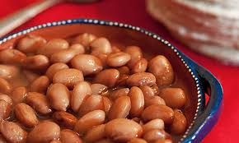 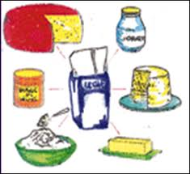

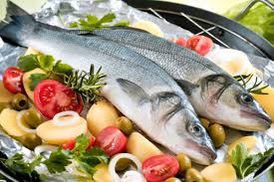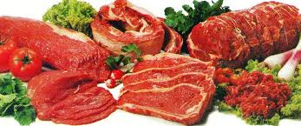

## Alimentos energéticos

Son los que proveen los carbohidratos, que sirven para mantener el calor del organismo y suministrar la energía necesaria para ejercer las actividades diarias como jugar, estudiar o trabajar. Dentro de este grupo están los cereales como maíz, trigo, arroz, cebada, ajonjolí; las raíces y tubérculos como papa, yuca, ñame, arracacha; los plátanos, en todas sus variedades; las grasas, tanto de origen animal como la mantequilla, como las de origen vegetal como el coco, la soya, el aceite de palma y las margarinas; y los dulces como la panela, la miel y el chocolate entre otros.

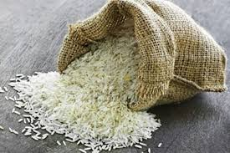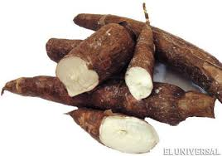

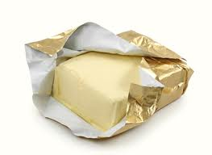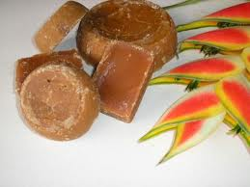

## Alimentos reguladores

Son los que proveen las vitaminas y los minerales, que sirven para regular las funciones del organismo y hacer que todos los nutrientes se complementen y mantengan el cuerpo funcionando. Dentro de este grupo hay gran variedad de frutas como papaya, guayaba, mango, naranja, tamarindo, zapote, piña, mora, entre muchas otras, y las hortalizas, verduras y leguminosas verdes como auyama, vitoria, zanahoria, tomate, espinaca, coliflor, apio y muchas más.

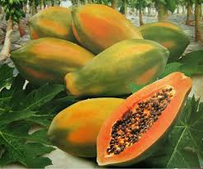 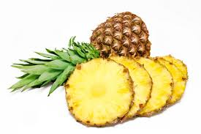

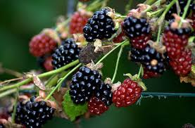 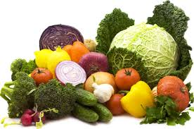

**Además de los nutrientes, el cuerpo necesita agua, que representa más del 60% de su peso.**

|  |  |  |  |  |
| --- | --- | --- | --- | --- |
| DESARROLLO TEMÁTICO | | |  |  |
| **TEMA 3**  RECORRIDO DE LOS ALIMENTOS EN EL SISTEMA DIGESTIVO |  | En el sistema digestivo humano se llevan a cabo cuatro pasos fundamentales**: ingestión, digestión, absorción** del alimentoy **eliminación** de los materiales no digeridos. | | |

**TEMA 3. Recorrido de los alimentos en el sistema digestivo**

**Boca:** se dan los procesos de masticación, **digestión mecánica** e insalivación**, digestión química,** especialmente de los carbohidratos. La lengua contiene las pailas gustativas que nos permiten detectar sabores y ayudan a mezclar el alimento con la saliva para formar el **bolo alimenticio**.

**Esófago:** tubo muscular que conecta la boca con el estómago. Realiza movimientos peristálticos, contracciones de las paredes musculares del tracto digestivo que movilizan el bolo alimenticio hacia el estómago.

**Estómago:** músculo con forma de bolsa y muchos repliegues. Allí, el bolo alimenticio se mezcla con los jugos gástricos, formando una nueva sustancia llamada **quimo**.

**Intestino delgado:** tubo muscular que presenta tres regiones: el duodeno, el yeyuno y el íleon. En el duodeno el quimo se mezcla con la bilis y los jugos pancreáticos y se forma una nueva sustancia llamada el quilo. El yeyuno y el íleon tienen unas pequeñas vellosidades que se encargan de absorber todos los nutrientes. Esta parte del intestino está comunicada con el sistema circulatorio, que por el torrente sanguíneo transporta estos nutrientes a todas las células del cuerpo.

**Intestino grueso:** tubo muscular en el que se distinguen tres regiones: el ciego, el colon, y el recto. El ciego es muy reducido y tiene una prolongación en forma de dedo, llamado el apéndice. En el colón se realizan la absorción de agua, vitaminas y minerales del material no digerido, que se vuelve sólido al formar las heces, que son expulsadas al exterior es un proceso llamado egestión o defecación. En el recto se almacenan los desechos o heces hasta su eliminación por el ano.

En esta imagen encontrarás al sistema digestivo con sus partes y ubicación:

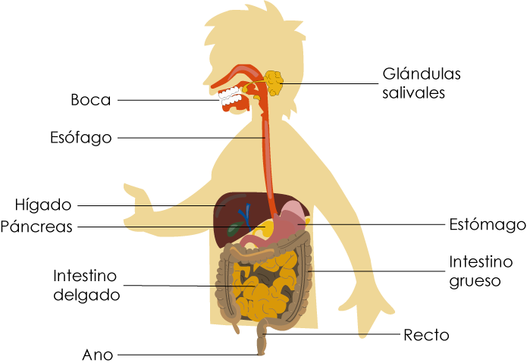

|  |  |  |  |  |
| --- | --- | --- | --- | --- |
| DESARROLLO TEMÁTICO | | |  |  |
| **TEMA 4**  GLÁNDULAS ANEXAS QUE INTERVIENEN DURANTE LA DIGESTIÓN |  | |  |  | | --- | --- | | Glándula | Características | | **El páncreas**  C:\Users\User\Desktop\images.jpg | Produce el jugo pancreático que se encarga de romper los azúcares en glucosa, las proteínas en aminoácidos y los lípidos en ácidos grasos. | | **El hígado**  https://encrypted-tbn1.gstatic.com/images?q=tbn:ANd9GcSxeLWHU8GcTNFbmbxdwCyKtOS2JX8hD3I4qDUhWYq-IBiHoMuY-Q | Es el órgano más grande del cuerpo y cumple diversas funciones, una de ellas es producir la bilis, sustancias amarillentas necesarias para la trasformación de los lípidos. | | **Vesícula biliar**  C:\Users\User\Desktop\descarga (1).jpg | Almacena la bilis y la segrega al intestino delgado. | | | |

|  |  |  |  |  |
| --- | --- | --- | --- | --- |
| DESARROLLO TEMÁTICO | | |  |  |
| **TEMA 5**  ENFERMEDADES NUTRICIONALES |  | * ***Obesidad:*** es producida por el alto consumo de calorías y el poco gasto energético, lo que provoca una acumulación de las calorías en forma de grasa y el aumento de peso. * ***Malnutrición:*** es provocada por las deficiencias de los nutrientes necesarios para la obtención de energía y el funcionamiento celular. Se manifiestan con síntomas como la pérdida de peso, debilidad para realizar actividades físicas, para combatir infecciones y pérdida de la capacidad intelectual. * ***Gastritis:*** es una inflamación en la membrana mucosa del estómago o del duodeno, producida por el estrés. El consumo excesivo de alimentos picantes y sustancias irritables como ají, café, bebidas alcohólicas y por comer en diferentes horarios. * ***Úlcera:*** es una herida en las paredes del estómago provocada por la acción de las enzimas y el ácido clorhídrico del jugo gástrico. La úlcera se produce cuando se empieza a dañar las células de la pared estomacal debido a la pérdida de la mucosa que lo recubre y protege. Sus síntomas incluyen ardor en la parte superior del estómago y dolor antes de consumir alimentos, lo que mejora al tomar antiácidos. | | |

|  |  |  |  |  |  |
| --- | --- | --- | --- | --- | --- |
|  | |  |  | | |
| **CIENCIAS NATURALES**  GRADO 4 - GUÍA 1 - LECCIÓN 4  ---------------------------------------------------------  **Nombre:** (del estudiante) | | |
|  | | |
| ACTIVIDAD: CONCEPTUALIZACIÓN | | | |  |  |
|  | * **Tener una dieta balanceada y la práctica del ejercicio es indispensables para llevar una vida sana. ¿La dieta en tu familia es saludable? ¿Por qué?** * **Escribe en el paréntesis F, si la frase es falsa o V, si la frase es verdadera.**   (Corrige y escribe correctamente las frases falsas)   1. Una de las funciones de las proteínas es la construcción de membranas celulares ( ) 2. Las vitaminas se encuentran en el agua. ( ) 3. Los carbohidratos se encuentran en el pan, los cereales y los dulces. ( )  * **Completa el siguiente cuadro con alimentos que correspondan en cada caso:**  |  |  |  | | --- | --- | --- | | Carbohidratos | Lípidos o grasas | Proteínas | |  |  |  | |  |  |  | |  |  |  | |  |  |  | |  |  |  |  * **Realiza un listado de acciones que puedes hacer para ayudar a un buen funcionamiento de tu sistema digestivo.** | | | | |

|  |  |  |  |
| --- | --- | --- | --- |
| ACTIVIDAD: DINAMIZACIÓN | |  |  |
|  | |  | | --- | | **Con la ayuda del siguiente video crea un cuento donde se evidencie todo el proceso digestivo:**  [**¡Clic aquí!**](http://youtu.be/N28zLsyA-W0) |  * **Responde el siguiente test, así sabrás cuando aprendiste del sistema digestivo:**   **¿Para qué sirve el sistema digestivo?**   |  | | --- | | Para que nuestro cuerpo obtenga los nutrientes necesarios para vivir. | | Para que nuestro cuerpo obtenga el oxígeno necesario para vivir. | | Para que se aprovechen los desechos provenientes de los alimentos. | |  |   **¿Cuál es el órgano en donde se encuentran las glándulas salivares?**   |  | | --- | | Tubo digestivo | | Boca | | Esófago. |   **¿Cómo se llama el órgano que produce la bilis?**   |  | | --- | | Estómago | | Hígado | | Páncreas |   **¿Cuál es el órgano que produce la insulina?**   |  | | --- | | Hígado | | Páncreas | | Intestino delgado |   **¿Cuál es el nombre de la mezcla líquida que se forma en el estómago?**   |  | | --- | | Quilo | | Quimo | | Quino | |  | |  |   **¿Cómo se le llama a la eliminación de las heces?**   |  | | --- | | Absorción | | Defecación | | Expulsión | |  |   **Señale el órgano que pertenece a la sección del tubo digestivo.**   |  | | --- | | . Esófago | | . Hígado | |  |   **¿Qué se forma en la boca al mezclar el alimento con la saliva?**   |  | | --- | | . Quimo | | . Quilo | | . Bolo alimenticio |   **¿Cuál es la sección del Sistema Digestivo en donde se produce la bilis, el jugo pancreático y la insulina?**   |  | | --- | | . Tubo digestivo | | . Glándulas anexas |  |  | | --- | | **Ahora a jugar y seguir profundizando sobre el sistema digestivo, arma el siguiente rompecabezas:**  [**¡Clic aquí!**](http://www.puzzlesjunior.com/puzzle-de-sistema-digestivo_4ba0890268e21.html) | | | |

|  |  |  |  |
| --- | --- | --- | --- |
| ACTIVIDAD: SOCIALIZACIÓN | |  |  |
|  | * **Realiza un informe sobre la importancia de la vitamina A y de los alimentos donde se encuentra.** * **Aplica la siguiente entrevista a mínimo 10 personas, con esta debes realizar un informe y sacar tus propias conclusiones:**  Entrevista  * ¿Conoce usted la clasificación de los alimentos? * ¿Qué es para usted una alimentación balanceada? * ¿Cuántos vasos de agua toma al día? * De los siguientes alimentos ¿cuál consume en mayor cantidad?  1. Frutas 2. Vegetales 3. Lácteos 4. Grasas, chocolates, harinas  * ¿Por qué es importante tener una sana alimentación? * ¿Cuántas veces a la semana hace actividad física y cuánto tiempo dedicas a ésta? * En su grupo familiar han sufrido alguna de estas enfermedades:  1. Obesidad 2. Gastritis 3. Úlcera  * Da una pequeña recomendación para llevar una vida sana y saludable.  |  |  |  | | --- | --- | --- | |  |  | Envía a tu facilitador el trabajo realizado a través de la herramienta **Actividades** > **Guía 1** > **Lección 4.** | | | |

## Amiguito, ¡felicitaciones por el desarrollo de tus actividades!

